ENVIROMENT FROM D2R GAME
Folder env zawiera w sobie różnego typu pliki modeli dla m.in.: drzew, skrzyń czy beczek. Pomijając folder biome z plikami *.json oczywiście. Na razie stwierdzono, że pliki modeli są dostępne w tym samym formacie co modele npc czy potworów, czyli *.model. Natomiast są tam także pliki *.physic. Wiadomo, że program Noesis jest w stanie odtworzyć pliki *.model, natomiast nie wiadomo czy odtworzy pliki *.physic.
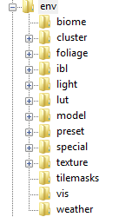
Rysunek 1. Struktura podkatalogów folderu env
Z pokazanej wyżej struktury interesują nas podkatalogi takie jak: Cluster, foliage, model, preset i texture (możliwe).
Rysunek 2. Oznaczenie podkatalogów, które nas interesują
Podkatalog biome zawiera jedynie pliki *.json, więc tego nawet nie bierzemy pod uwagę. Poszukujemy dostępnych plików z modelami otoczenia (enviroment).
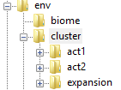
Rysunek 3. struktura podkatalogu Cluster
Oczywiście pomijając pliki *.json, które także się znajdują w tych folderach, to jest tam dużo plików *.model wraz z plikami *.physic.
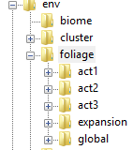
Rysunek 4. Struktura podkatalogu foliage
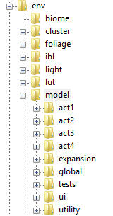
Rysunek 5. Struktura podkatalogu model
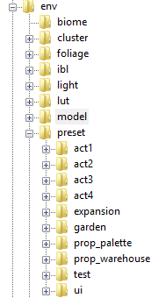
Rysunek 6. Struktura podkatalogu preset
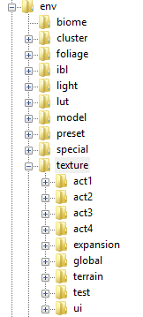
Rysunek 7. Struktura podkatalogu texture
Noesis ma problem z wyświetlenie modeli otoczenia np. beczki, krzaki, drzewa, ruiny. Wtedy trzeba zmienić ANIMATION_MODE na 0. Ponieważ szuka plików animacji, które te obiekty nie posiadają. Natomiast nie wczytuje on tekstur dla tych obiektów, mimo że większa część z nich znajduje się w folderze z plikami w formacie *.textures.
ANIMATION_MODE = 0

